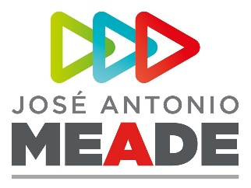

**Comunicado de Prensa No. 263**

**Ciudad de México, 25 de junio de 2018**

**Como sabe que volverá a perder, AMLO prepara discurso del fraude: Nuño**

El candidato de Morena pidió a Tatiana Clouthier preparar el terreno para justificar su derrota ante José Antonio Meade, alerta coordinador de la campaña de Todos por México.

Andrés Manuel López Obrador sabe que va a volver a perder y, por ello, su equipo ya empezó a inventar complots e historias de fraudes, alertó Aurelio Nuño, coordinador de la campaña de José Antonio Meade.

Nuño refutó las declaraciones de Tatiana Clouthier, coordinadora de campaña de López Obrador, quien habló de un supuesto fraude en los comicios del próximo domingo, en la misma tónica que ha caracterizado al candidato de Morena en los últimos años.

“Andrés Manuel López Obrador le tiene pavor al PRI y sabe que va a volver a perder. Por eso ya mandó a Tatiana Clouthier a decir que va a haber fraude. Esa es la explicación que hay, que Andrés ya sabe que va a volver a perder”, dijo Nuño.

Meade es el mejor candidato en la contienda y su campaña se encuentra en su mejor momento; la militancia se encuentra motivada y lista para llevar a su abanderado al triunfo, explicó Nuño.

El coordinador de la campaña de Meade añadió que la estructura del PRI -la más poderosa de cualquier partido a nivel nacional- se encuentra entusiasmada y lista para la jornada del próximo domingo, como lo demuestra el hecho de que ser el instituto político con mayor cobertura de casillas para el día de los comicios.

**ooOOoo**